**Assignment 2 Report for JavaScript**

潘瑞峰 1641478

**程序运行方法**

1. **用浏览器打开decision_tree.html**
2. **点击选择文件，选择该目录下的car_train.data数据集**
3. **点击train按钮**
4. **用户可以手动输入一行数据，然后点击test input data按钮进行决策**
5. **也可以上传整个测试文件，对多行数据进行预测，上传方法：a. 点击Test With File 下的选择文件，选择car_test.data数据集，点击test按钮**
6. **最终的效果图如下**

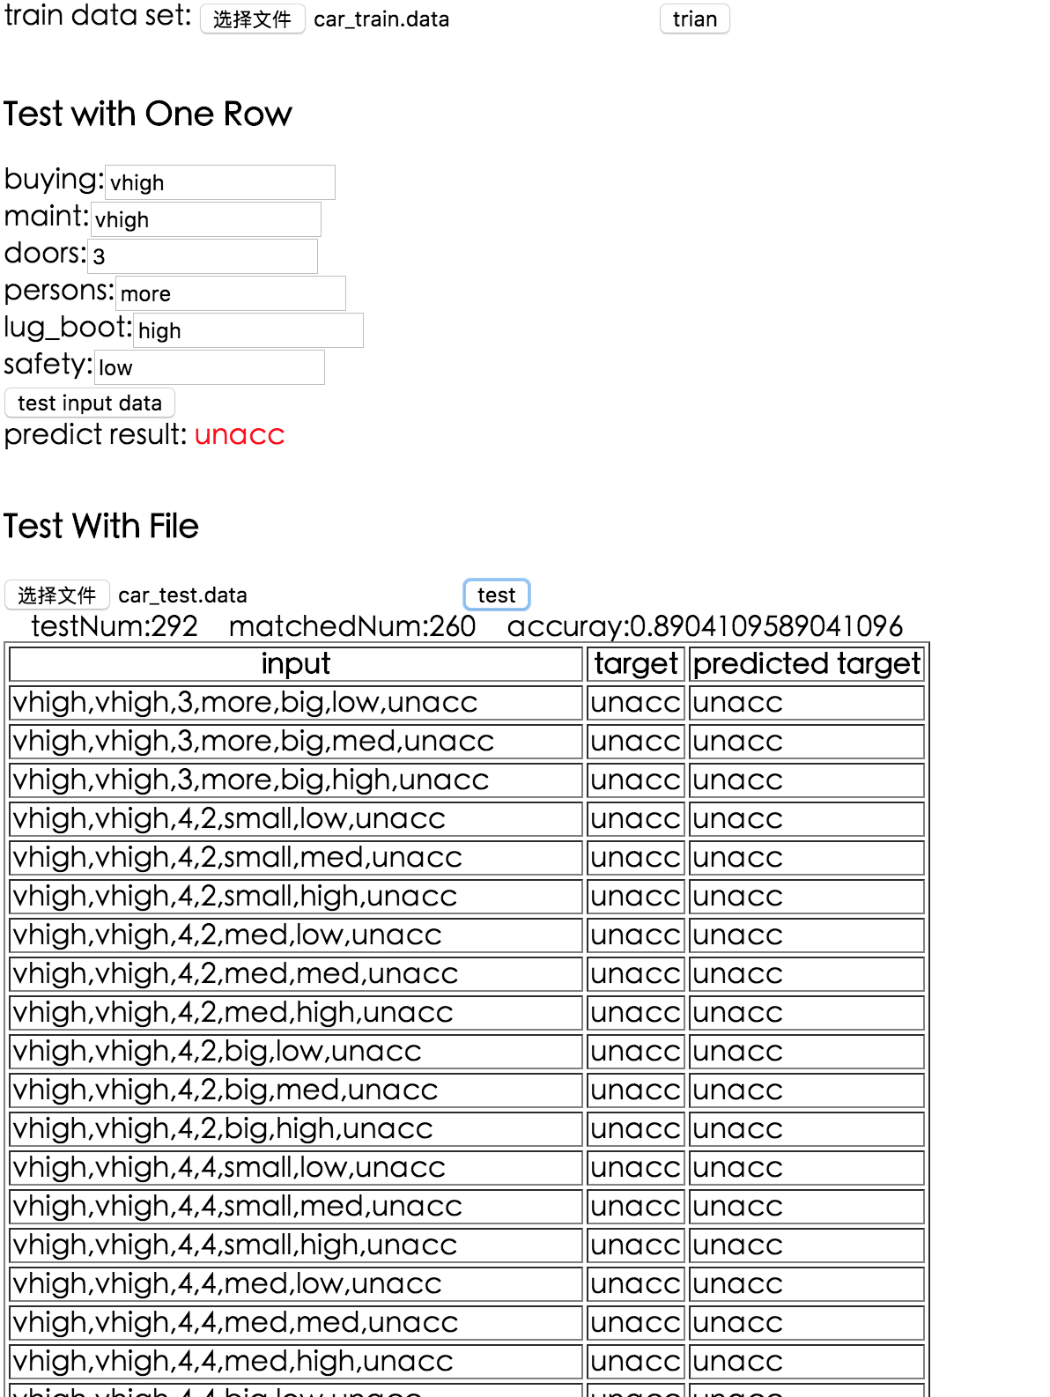

**说明**

1. **选择JavaScript的原因**

**由于写之前参考过python代码，所以用python写的时候会向参考过的代码靠近，所以用JavaScript重写。由于JS本身是脚本语言，不同于编程语言，所以在代码中使用的数据结构与计算方法都会和编程语言不同。缺点是脚本语言运行速度慢。**

1. **选择的数据集**

**数据集：Car Evaluation Data Set**

**属性：**

**buying: vhigh, high, med, low.**

**maint: vhigh, high, med, low.**

**doors: 2, 3, 4, 5more.**

**persons: 2, 4, more.**

**lug_boot: small, med, big.**

**safety: low, med, high.**

**分类值:**

**unacc, acc, good, vgood**

1. **数据预处理**

**由于本数据符合要求，所以未做处理。**

**原始数据有1728条数据，取其中的1436条作为训练集，292条作为测试集**

1. **决策树的结构**

**决策树是以JSON Object的形式存在的。**

**假设有如下结构的树**

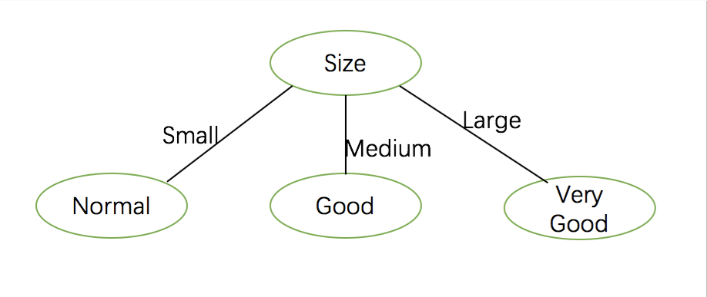

**那么对应的JSON Object 就如下**

**{**

**“Size”: {**

**“Small”: “Normal”,**

**“Medium”: “Good”,**

**“Large”: “Very Good”**

**}**

**}**

**叶子结点的值就是决策结果。**

**叶子结点也可能是一颗子树**

**本程序使用循环的方式查找叶子节点。通过判断子树是JSON对象还是字符串来决定迭代次数，具体可看decision_tree.js文件中第61行的predict函数。**

1. **程序设计**

**程序设计图如下**

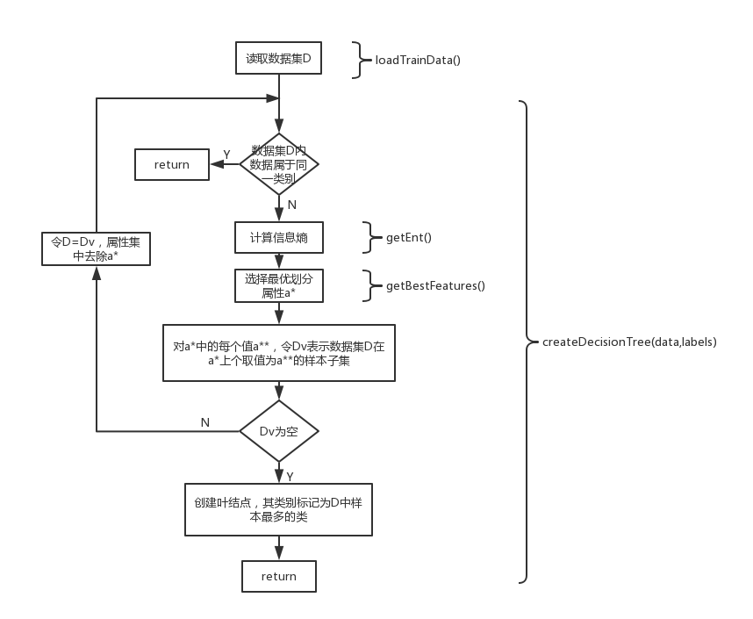

**注：本图为本人于2016-11-17在processon上所画，链接地址如下：**

**<https://www.processon.com/view/link/584998eae4b0d594ec648b4b>**

1. **函数说明(仅与算法有关的函数)**

**getEnt(): 计算信息熵，返回浮点数**

**getDistinctCount(pos)：计算pos特征的所有属性的分布，返回JSON Object**

**getBestFeatures():通过计算最优信息熵，来寻找最优划分属性**

**subData(index,feature):返回去除最优划分属性后的数据集**

**countTarget():判断当前数据集是否属于同一类别，返回结果布尔值**

**deleteElement(index):返回去除最优划分属性后的分类标签**

**getIndex(value): 获取value在数据集中的位置**

**createTree(subData,input):根据当前子数据集和输入类别，递归创建树，返回JSON对象或者String**

**predict(testData): 使用循环的方式查找叶子节点，如果叶子结点是一个undefined的结果，说明找不到决策值，返回unknow，否则返回相应的决策值**

1. **文件说明**

**car_train.data训练数据集**

**car_test.data 测试数据集**

**origin_data 原始数据集所在的文件夹**

**decision_tree.html本程序的界面**

**decision_tree.js 本程序的代码文件**

**readme.pdf 本程序说明文件**

1. **不足与提升空间**

**本程序将所有特征定义为离散的，所以对于一些连续的数值型特征不友好。提升空间是可以通过用划分数值区间的方式来对连续的值进行分类。**